Муниципальное общеобразовательное учреждение
«ИТ – лицей Привилегия»

Технологическая карта занятия внеурочной деятельности
«Азбука эмоций для робота»

Автор:
Гужавина Елена Александровна
педагог дополнительного образования
МОУ «ИТ-лицей Привилегия»

Челябинская область, п. Западный 2024 год

Методическое обоснование урока
В качестве приоритетов образования в обновленных ФГОС ОО внимание уделяется формированию у школьников не только предметных знаний, но и развитию личностных качеств и ключевых компетенций [11]. Создание междисциплинарной образовательной среды, где школьники могут исследовать как технические (программирование и конструирование), так и личностные аспекты взаимодействия с информационными технологиями (ИТ) способствует более глубокому пониманию и освоению материала, достижению обучающимися метапредметных результатов: развитию эмоционального интеллекта (регулятивные УУД), инженерного мышления [8; 1; 6], а также, коммуникации, эмпатии и командного взаимодействия [2; 3; 12].
Развитие эмоционального интеллекта в контексте обучения робототехнике реализует также профориентационную составляющую [4; 5; 7], повышая интерес к востребованным ИТ-профессиям, помогая готовить школьников к работе с умными системами, включающими элементы искусственного интеллекта. Кроме того, создаются условия для совершенствования гибких навыков: «понимать мотивы и намерения другого; регулировать способы выражения эмоций» [11]. Все это способствует воспитанию у школьников социальной ответственности и осознанию последствий своих действий, особенно в контексте разработки и использования ИТ, включая этические аспекты взаимодействия человека и машины [9; 10; 12]. Таким образом, обучение робототехнике во взаимосвязи с развитием компонентов эмоционального интеллекта отвечает требованиям и тенденциям развития современного образования, формируя у школьников адаптацию к быстро меняющемуся миру, необходимые навыки для успешной жизни и профессиональной деятельности в будущем.

Технологическая карта занятия

Внеурочное занятие |  | Робототехника
Класс |  | 5
Тема |  | Азбука эмоций для робота
Тип занятия |  | Занятие «открытия» новых знаний
Цель и задачи занятия |  | Цель занятия: научить обучающихся принципам сборки и программирования электрической схемы с использованием технологий искусственного интеллекта, развивая при этом базовые эмоции человека и навыки сотрудничества, общения и эмпатии, а также умение использовать эти навыки в процессе выполнения групповых проектов для успешного взаимодействия с окружающим миром.  Задачи: создать условия для развития у обучающих различных видов универсальных учебных действий (УУД)  Предметных:  1. Научить обучающихся распознавать компоненты электрических схем.  2. Развить навыки сборки простых электрических схем на практике.  3 Обучить обучающихся основам программирования, необходимым для управления электрическими схемами.  4. Познакомить с основами технологий искусственного интеллекта и их применением в робототехнике.  Метапредметные:  1. Поощрять обучающихся анализировать и оценивать различные подходы к решению проблем при работе с электрическими схемами и программированием; развитие умения соотносить информацию, представленную в разных формах; извлекать необходимую информацию из видео материала; излагать полученную информацию, интерпретируя ее в контексте решаемой задачи; развивать способность сознательно организовывать и регулировать свою учебную деятельность; развивать навыки систематизации, обобщения изученного, умений делать выводы.  2. Учить формулировать и выражать свои мысли и идеи четко и конструктивно; развивать умения владеть устной и письменной речью, грамотно строить монологическую речь, сжато давать ответ на вопрос, высказывать и обосновывать свою точку зрения.  3. Развивать навыки слухового восприятия и активного слушания в процессе работы с преподавателем и в группе; развивать навыки находить и использовать информацию для решения учебных ситуаций.  4. Обучать обучающихся работать в команде, распределяя роли и обязанности при выполнении группового проекта; анализировать и осмысливать свои достижения, выявлять перспективы развития.  5. Развивать эмоциональный интеллект обучающихся; умения актуализировать у обучающихся понятие о базовых эмоциях; научить программировать робота с умениями «считывать и отзеркаливать» эмоции.  6. Овладевать навыками общения со взрослыми и сверстниками; решения учебной задачи под руководством педагога; соотносить цели занятия с результатом работы и со способами ее достижения.  7. Оценивать учебные действия в соответствии с поставленной задачей; контролировать и оценивать свои действия как по результату, так и по способу действия.  Личностные:  1. Способствовать развитию эмпатии у обучающихся, помогая им понимать и учитывать чувства и эмоции других членов команды.  2. Формировать уверенность в себе через успешное взаимодействие с другими и участие в групповых проектах.  3. Развивать навыки самоанализа, позволяя обучающимся оценивать свой вклад в проект и его успехи.  4. Стимулировать рефлексию о том, как навыки общения и сотрудничества помогли им в процессе работы и как они могут применяться в будущих проектах.  5. Умение поддерживать настрой на занятие.
Технологии |  | На занятие использованы следующие технологии:  - проблемного обучения;  - развития креативного мышления;  - развития критического мышления;  - групповой/командной проектной деятельности.  Технология проблемного обучения определяет использование проблемного вопроса в начале занятия, благодаря которому обучающиеся не только включаются в тему занятия, но и учатся определять зону знаний, которые необходимо усвоить, и, как следствие, могут сформулировать цель занятия, а также выводы по результатам работы.  Технология развития креативного мышления способствует созданию условий для развития способностей ребенка, его познавательной активности, любознательности, эрудиции, творческого мышления и других личностно значимых качеств. У обучающихся формируется ясное осознание материала занятия, представленного в графическом виде, а не в виде линейного текста, что способствует лучшему запоминанию информации, а также развитию творческого и элементов инженерного мышления.  Технология развития критического мышления позволяет использовать полученные знания в повседневной жизни. способствует творческому и интеллектуальному развитию обучающихся (умение принимать взвешенные решения, работать с информацией, выделять главное и второстепенное, анализировать различные стороны явлений), развитию их внимания, наблюдательности, активизации познавательной деятельности, мышления, а также воспитанию самостоятельности, самокритичности, инициативности.  Технология командной/групповой деятельности помогает учащимся аргументировать свою позицию, отстаивать свою точку зрения, принимать различные мнения, делиться своими знаниями с партнерами, понимать мотивы и намерения другого человека; регулировать способы выражения эмоций, эффективно общаться, избегать конфликтов, применять свои знания на практике.
Способы контроля результатов обучения: |  | Презентация работы робота как результата проектной работы; подготовка группового ответа при работе с карточками «Ассоциации»; ответ на индивидуальные рефлексивные карточки посредством использования приема ТРКМ «ЗУХ».
Организация пространства

Формы работы |  |  | Ресурсы
Фронтальная  Индивидуальная  Командная/групповая работа |  |  | компьютерная презентация, бейджики для педагога и учеников, карточки с заданиями, ноутбуки с установленным ПО Pictoblox и камерой, платы Arduino Uno, макетные платы, провода «пап-папа», резисторы, цветные светодиоды.
Этап занятия | Деятельность педагога |  | Деятельность  обучающихся | Планируемые результаты
Организационный момент | Здравствуйте ребята! Садитесь. |  | Приветствуют педагога, демонстрируют готовность к учебному занятию. | Личностные: настрой на занятие, поддержание дисциплины.  Коммуникативные: овладение навыком общения со взрослыми и сверстниками.
Постановка проблемного вопроса | Как вы думаете, сможет ли робот распознать ваши эмоции?  Спасибо за ваши предположения, а насколько они были верны я предлагаю сегодня узнать вам в ходе занятия.  Как бы вы сформулировали тему нашего занятия? |  | Ученики предлагают свои варианты ответов. | Познавательные: умение излагать полученную информацию, интерпретируя ее в контексте решаемой задачи.  Коммуникативные: умение владеть устной речью, грамотно строить монологическую речь, сжато давать ответ на вопрос.  Регулятивные: способность сознательно организовывать и регулировать свою учебную деятельность.
Постановка цели и задач занятия | Тема нашего сегодняшнего занятия «Азбука эмоций для робота».  Скажите пожалуйста, а что нам нужно изучить, чтобы создать робота, который сможет считывать и отображать эмоции человека?  Давайте вместе сформулируем цель и задачи нашего занятия. |  | Слушают тему занятия.  Отвечают на вопрос педагога, формулируют цель и задачи занятия.  Цель: создать робота считывающего и воспроизводящего эмоции человека. | Личностные: настрой на занятие, поддержание дисциплины.  Коммуникативные: овладение навыком общения со взрослыми и сверстниками.
Мотивация к учебной деятельности | На выставке Mobile World Congress в Барселоне (Испания) в 2024 году был представлен робот-гуманоид Ameca. Давайте совершим видео-экскурсию на выставку. Просмотрим сюжет о возможностях робота Ameca, для понимания ресурсов современных технологий (Приложение №1).  При просмотре видео сюжета постарайтесь ответить на вопросы:  - Каким способом робот Ameca считывает эмоцию?  - Посредством работы каких механизмов робот Ameca передает эмоцию? |  | Смотрят видео.  Отвечают на вопросы педагога.  Примерные ответы:  1)Робот распознает мимику лица; анализирует информацию; отзеркаливает эмоцию.  2)Механизмы: сервоприводы, механические передачи, поршневые движения и другие. | Познавательные: соотносить информацию, представленную в разных формах; извлекать необходимую информацию из видео материала.  Коммуникативные: воспринимать информацию и отвечать на вопросы педагога.  Регулятивные: сознательно организовывать свою познавательную деятельность.  Личностные: развивать эмпатию у обучающихся, помогая им понимать и учитывать чувства и эмоции других членов команды.
Актуализация знаний о базовых эмоциях | Какие эмоции вы знаете?  Объединитесь в группы и внимательно рассмотрите рисунки «Эмоции», прочитайте и обсудите пояснения к ним. (Приложение 2). Обратите внимание на мимику человека при выражение каждой эмоции, легко ли вам различить представленные на рисунках эмоции?  Проверьте себя, все ли эмоции, представленные на слайде, были вам знакомы?  Давайте дальше поработаем в группах и запишем на карточках ассоциации к двум представленным эмоциям – счастье и печаль. Необходимо записать ассоциации, которые вы испытываете на уровне органа чувств при проявлении каждой из эмоций. На выполнение задания у вас будет 2 минуты.  Каждой группе из 5 (по органам чувств: слух, обоняние, вкус, зрение, осязание), педагог выдает карточку (Приложение 3).  Далее обсуждается, с чем у школьников ассоциируется эмоций на уровне органов чувств.  Благодарю вас за проделанную работу, теперь вы знаете, как не просто понять эмоцию.  Будущему робототехнику важно «научить» робота распознавать эмоцию и сигнализировать об этом.  Теперь мы научим наших роботов распознавать ваши эмоции и воспроизводить их в ответ. |  | Отвечают на вопросы педагога.  Работают в группах. Обсуждают эмоции.  Ведут диалог с педагогом и одноклассниками в процессе ответа на вопросы.  Работают в группах.  Обсуждают эмоции, записывают ассоциации на карточки.  Поочередно группами называют свои предлагаемые ассоциации, воспроизводимые органами чувств к эмоциям счастья и печали. | Познавательные: соотносить информацию, представленную в разных формах; находить и использовать информацию для решения учебных ситуаций.  Коммуникативные: строить монологическую и диалогическую речь; слушать и понимать речь других; осуществлять работу в группе;  высказывать и обосновывать свою точку зрения.  Регулятивные: сознательно организовывать свою познавательную деятельность;  уметь актуализировать понятия (о базовых эмоциях) и обсуждать в группах их внешнее проявление; осуществлять решение учебной задачи под руководством педагога.  Личностные: развивать эмпатию учиться понимать и учитывать чувства и эмоции других членов команды.
Изучение нового материала: проектная работа (в группах) | Мы с вами продолжаем работать с роботизированным конструктором на основе платы Arduino Uno.  Программа Pictoblox позволяет программировать микроконтроллер на разных языках: C+, Python, Scratch.  Сегодня мы с вами научимся программировать искусственный интеллект посредством Scratch.  На слайде мы видим микросхему с внешними светодиодами. Давайте начнем собирать данную схему на макетной плате (Приложение 4). При необходимости педагог подходит к ученикам чтобы помочь в понимании принципа сборки.  Теперь давайте откроем ноутбуки и запустим Pictoblox. Повторяйте за мной алгоритм действий по обучению искусственного интеллекта распознавать эмоции счастья и печали (Приложение 5).  Робот выполняет наши с вами действия посредством четких команд.  Для того чтобы понимать, что робот счел эмоцию верно, давайте зададим ему условие: «Если он видит эмоцию радости – светодиод светиться. Если робот видит печаль – светодиод не горит»  (Приложение 6). |  | Слушают педагога.  Собирают микросхему.  Обучают программу для робота распознавать эмоции на лице ученика.  Программируют плату микроконтроллера. | Познавательные: развить навыки сборки простых электрических схем; освоить основы программирования, необходимым для управления электрическими схемами; познакомиться с основами технологий искусственного интеллекта и их применением в робототехнике; развивать навыки анализировать и оценивать различные подходы к решению проблем при работе с электрическими схемами и программированием.  Регулятивные: сознательно организовывать свою познавательную деятельность;  развивать эмоциональный интеллект; осуществлять решение учебной задачи под руководством педагога.  Коммуникативные: обучать обучающихся работать в команде, распределяя роли и обязанности при выполнении группового проекта.  Личностные: развивать эмпатию у обучающихся, помогая им понимать и учитывать чувства и эмоции других членов команды; формировать уверенность в себе через успешное взаимодействие с другими и участие в групповых проектах.
Обобщение и систематизация знаний | Назовите, какие действия необходимо выполнить, чтобы научить робота считывать эмоции и «давать» ответ?  Назовите, что включает «Азбука» эмоций для робота? |  | Отвечают на вопросы педагога:  1) выбираем эмоцию.  2)обучаем робота распознаванию эмоции.  3) создаем роботизированное устройство.  4) пишем программу  5) проверяем работу программы. | Познавательные: систематизировать, обобщать изученное, делать выводы; находить и использовать информацию для решения учебных ситуаций.  Коммуникативные: строить монологическую и диалогическую речь; слушать и понимать речь других; высказывать и обосновывать свою точку зрения.  Регулятивные: сознательно организовывать свою познавательную деятельность;  развивать эмоциональный интеллект.
Подведение итогов занятия | Давайте вспомним цель нашего занятия?  Чтобы убедиться, что мы достигли цели, я предлагаю вам самостоятельно обучить робота еще одной эмоции из тех, которые мы рассмотрели сегодня, на ваш выбор.  Какой показатель нам будет говорить о том, что, программа работает верно?  Может ли им являться мигание вторым светодиодом, отличным по цвету? |  | Ведут диалог с педагогом.  Обучают робота распознаванию эмоции на лице ученика. Программируют плату микроконтроллера.  Демонстрируют работу робота. | Предметные: использовать изученный материал для выполнения проектной работы.  Коммуникативные: умения строить речевое высказывание в соответствии с поставленным вопросом.  Регулятивные: оценивать учебные действия в соответствии с поставленной задачей; контролировать и оценивать свои действия как по результату, так и по способу действия.  Личностные: развивать навык самоанализа, позволяя обучающимся оценивать свой вклад в проект и его успехи.
Рефлексия | Какие знания и качества специалисту необходимы для создания роботов способных различать эмоции?  Что это дает Вам?  Сегодня мы с вами обучили робота различать три эмоции и отвечать нам, что он их правильно распознал. Я благодарю вас за вовлеченность при работе на занятии.  Мы с вами «открыли», что включает «Азбука эмоций для робота». Эта увлекательная и многогранная тема позволяет глубже понять взаимосвязь между эмоциями и ИТ-технологиями.  Надеюсь, что полученные знания и навыки помогут вам решать учебные задачи и расширить ваше творчество в области робототехники на благо нашей Родины.  В заключение прошу подписать рефлексивную карточку и ответить кратко на три вопроса в ней: раньше я не знал, что…; теперь я знаю, что….; я хочу еще узнать…. (Приложение 7).  Как только вы закончите, прошу сдать вас карточки.  При сдаче карточки прощается с учеником. |  | Отвечают на вопрос педагога.  Слушают педагога.  Заполняют рефлексивные карточки, сдают карточки педагогу.  Прощаются. | Коммуникативные: формулировать и выражать свои мысли и идеи четко и конструктивно.  Регулятивные: анализировать и осмысливать свои достижения, выявлять перспективы развития;  развивать эмоциональный интеллект; соотносить цели занятия с результатом работы и со способами ее достижения.  Личностные: развитие рефлексии о том, как навыки общения и сотрудничества помогли школьникам в процессе работы и как они могут применяться в будущих проектах.

Список использованной литературы
- Next-Gen Learning with STEM, AI, and Robotics! / . [Электронный ресурс] // thestempedia : [сайт]. – URL: https://thestempedia.com/ (дата обращения: 04.11.2024).
- Андреева И. Н. Азбука эмоционального интеллекта / И. Н. Андреева. – СПб.: БХВ-Петербург, 2012. – 288 с.
- Бредберри Т. Эмоциональный интеллект 2 / Тревис Бредберри, Джин Гривз; перевод с английского Павла Миронова. 5-е изд. – М.: Манн, Иванов и Фербер, 2021. – 197 с
- Виктория и Глеб Шаманские Монсики. Что такое эмоции и как с ними дружить. Важная книга для занятий с детьми. [Текст] / Виктория и Глеб Шаманские. – Москва: «Э», 2018. – 128 c.
- Дэниел Гоулман Эмоциональный интеллект. Почему он может значить больше, чем IQ [Текст] / Дэниел Гоулман – 11-е : ООО «Манн, Иванов и Фербер», 2021 – 222 c.
- Искусство схемотехники [Текст] / П. Хоровиц, У. Хилл ; пер. с англ. Б. Н. Бронина [и др.]. - Изд. 7-е. - Москва : Бином, 2015. – 704 с. : ил.; 24 см.; ISBN 978-5-9518-0351-1 (Бином)
- Научно-методические рекомендации по формированию эмоционального интеллекта обучающихся в образовательной среде (основная школа): методические рекомендации/ И. В. Ускова, И. Ю. Шустова. Под общей и научной редакцией С.В. Ивановой. М.: ФГБНУ «Институт стратегии развития образования РАО», 2022. – 23 с.
- Путин назвал поддержку инженерного образования и естественных наук приоритетами для РФ / [Электронный ресурс] // ТАСС : [сайт]. – URL: https://tass.ru/obschestvo/15963463 (дата обращения: 04.10.2024).
- Салахова Алена Конструируем роботов на Arduino®. Да будет свет! [Текст] / Салахова Алена : Лаборатория знаний, 2017. – 48 c.
- Самый реалистичный гуманоидный робот в мире // На что способен робот Ameca / [Электронный ресурс] // PRO РОБОТОВ : [сайт]. – URL: https://www.youtube.com/watch?v=BqgP6qQrgWA (дата обращения: 04.12.2024).
- Федеральный государственный образовательный стандарт основного общего образования (Приказ от 31 мая 2021 г. N 287), ст. 43
- Шабанов С. Эмоциональный интеллект: российская практика / Сергей Шабанов,Алена Алешина. 7-е изд. – М.: Манн, Иванов и Фербер, 2020. – 426 с.

Приложение 1.
Просмотр видео сюжета возможен при переходе по ссылке (рекомендуемая скорость просмотра 1.25) https://youtu.be/BqgP6qQrgWA?si=bbIFXDy8u9FS8TTZ

Приложение 2
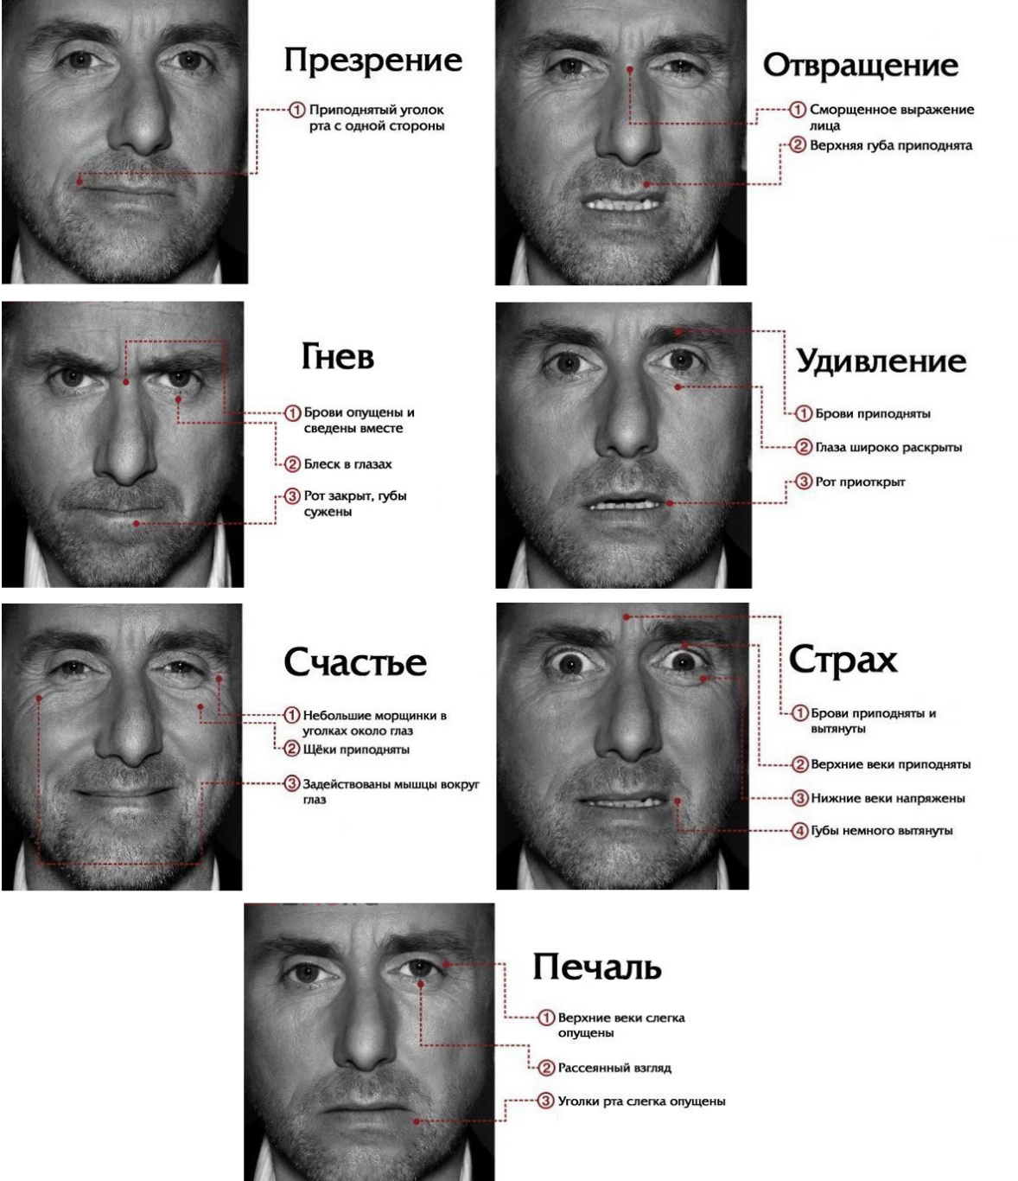
Рис.1 Базовые эмоции по Полу Экману

Приложение 3
Запишите ассоциации
Необходимо записать ассоциации, которые вы испытываете на уровне органа чувств при проявлении каждой из эмоций.
 слух
счастье | печаль
Необходимо записать ассоциации, которые вы испытываете на уровне органа чувств при проявлении каждой из эмоций.
обоняние
счастье | печаль
Необходимо записать ассоциации, которые вы испытываете на уровне органа чувств при проявлении каждой из эмоций.
вкус
счастье | печаль
Необходимо записать ассоциации, которые вы испытываете на уровне органа чувств при проявлении каждой из эмоций.
зрение
счастье | печаль
Необходимо записать ассоциации, которые вы испытываете на уровне органа чувств при проявлении каждой из эмоций.
осязание (тактильные ощущения)
счастье | печаль

Приложение 4
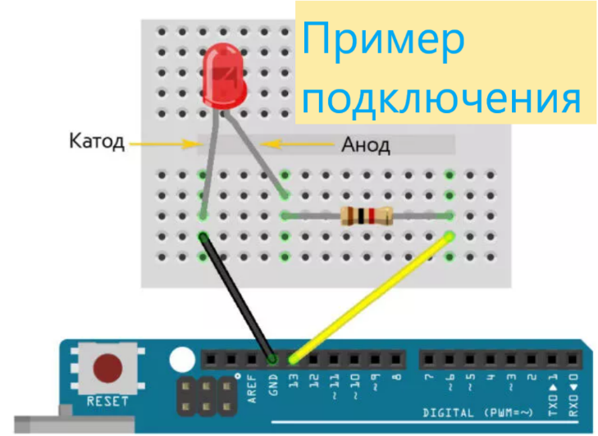
Рис.2. Схема подключения светодиода к макетной плате

Приложение 5
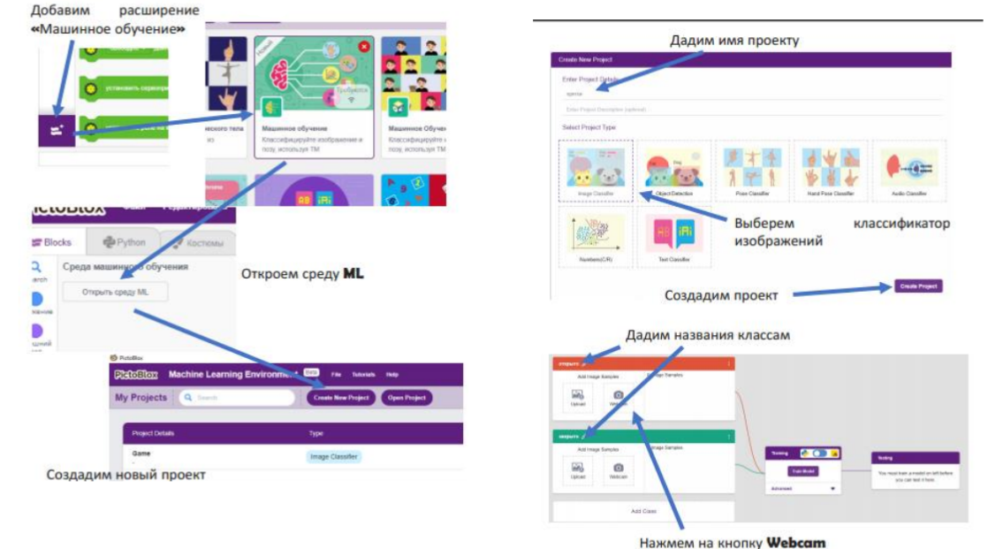
Рис.3 Алгоритм запуска ИИ в программе Pictoblox

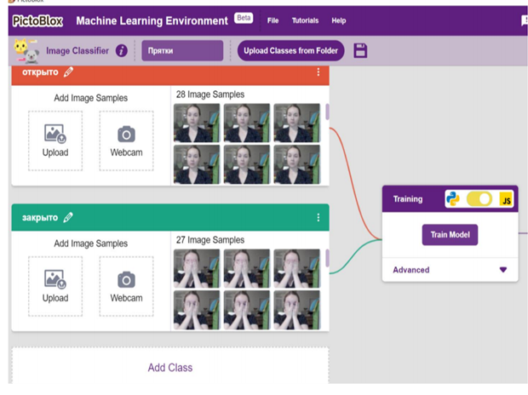
Рис. 4 Обучаем программу распознаванию лица пользователя

Приложение 6
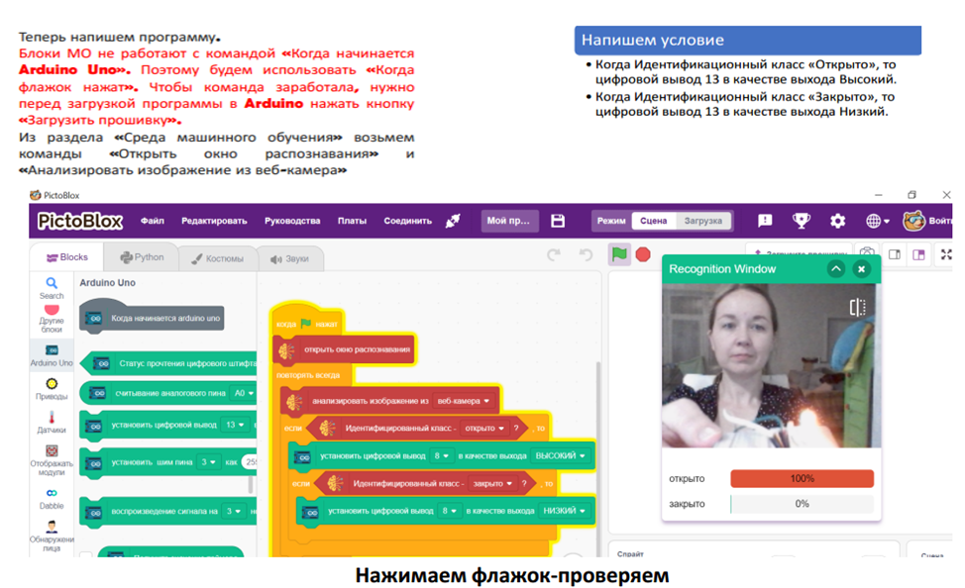
Рис. 5 Проверка работы робота по распознаванию эмоций пользователя

Приложение 7
Рефлексивная карточка ___________________________________________
(фамилия, имя)

Раньше я не знал, что

Теперь я знаю, что

Я хочу еще узнать

